|  |  |
| --- | --- |
| 修正时间 | 修正人 |
| 2020-02-06 |  |
|  |  |

# 天津二手房分析

## 二手房分布和价格

贝壳截图2020-02-06

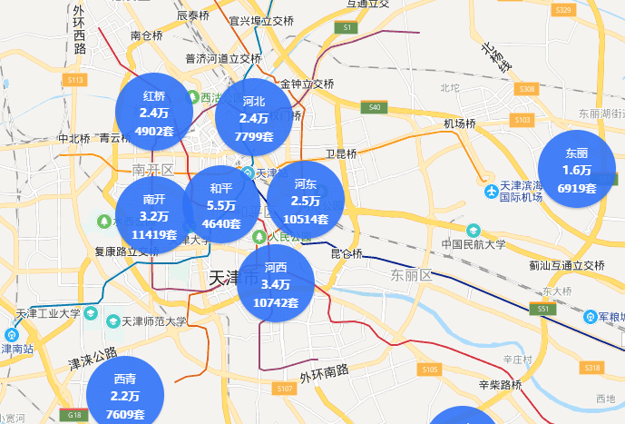

|  |  |  |
| --- | --- | --- |
| 区 | 均价 |  |
| 和平 | 5.5万 |  |
| 河西 | 3.4万 |  |
| 南开 | 3.2万 |  |
| 河东 | 2.5万 |  |
| 红桥 | 2.4万 |  |
| 河北 | 2.4万 |  |
|  |  |  |

## 学区

|  |  |  |
| --- | --- | --- |
| 区 |  |  |
| 和平 |  |  |
| 河西 |  |  |
| 南开 |  |  |
| 河东 |  |  |
| 河北 |  |  |
| 红桥 |  |  |
|  |  |  |

### 升学政策（公办）

1. 小学
   1. 义务教育免试就近
2. 初中
   1. 对口直升
   2. 多校划片，采取随机派位
3. 高中
   1. 中考，城六区可以互考，若学籍（非户口）不在市内六区的，则不能报考市内六区的公办高中